附表1 标识标牌清单
序号 | 名称 | 形式 | 规 格（mm） | 材料及工艺 | 数量 | 单位 | 单价 | 总价 | 备注
1 | 双面灯箱面板更换 | 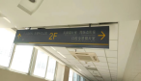 | 2200*280 | 1.面板3mm亚克力镂空雕刻，福莱姆汽车烤漆，镂空部分内嵌亚克力字；2.底衬白色透光亚克力； | 2 | 套
2 | 平面导视灯箱牌整体更换 | 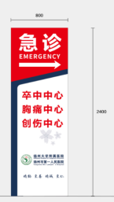 | 800*2400*100 | 不锈钢板折弯烤漆导向牌，氟碳漆，急诊中英文、箭头  、三个中心均要发光,面板部分画面烤漆丝印 | 1 | 套 |  |  | 新增
3 | 发光字 | 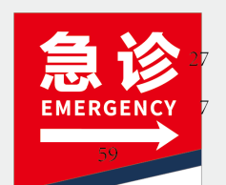 | 270mm 2个  70mm 9个  590mm 1个 | 精品无边发光字 | 1 | 套 |  |  | 新增
4 | 平面导视灯箱牌整体更换 | 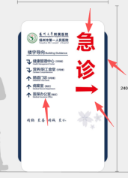 | 1300*2400*100 | 不锈钢板折弯烤漆导向牌，氟碳漆，急诊中英文、箭头发光；右侧的箭头部分也是发光的，且将来可以替换,面板部分画面烤漆丝印 | 1 | 套 |  |  | 新增
5 | 发光字 | 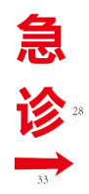 | 280mm 2个  330mm 1个 | 精品无边发光字 | 1 | 套 |  |  | 新增
6 | 平面导视灯箱牌整体更换 | 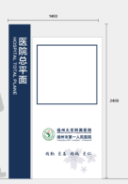 | 1400*2400*100 | 不锈钢折弯烤漆导向牌，蓝  色，左侧的文字发光，右侧  方框内的图片可替换，部分  画面烤漆丝印 | 1 | 套 |  |  | 新增
7 | 平面导视灯箱牌整体更换 | 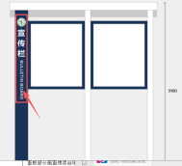 | 2400*3100*100 | 不锈钢烤漆牌，左侧字发  光，两个方框内画面可替换,  面板部分画面烤漆丝印，顶  部加防雨棚 | 1 | 套 |  |  | 新增
8 | 平面导视等箱牌整体更换（双面） | 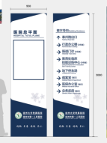 | 950*3000*100 | 不锈钢双面烤漆牌，正面标题发光，方框内画面可替换；反面主标题和小标题均  发光，将来可替换， 面板部分画面烤漆丝印 | 1 | 套 |  |  | 新增
9 | 平面导视灯箱牌整体更换 | 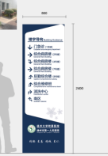 | 800*2400*100 | 不锈钢烤漆牌，正面标题发光和小标题均发光，将来可替换，面板部分画面烤漆丝印 | 7 | 套 |  |  | 新增
10 | 平面导视灯箱牌整体更换（双面） | 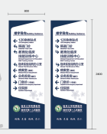 | 800*2400*100 | 不锈钢双面烤漆牌，正反面主标题和小标题均发光，将来可替换，面板部分画面烤漆丝印 | 1 | 套 |  |  | 新增
11 | 平面导视灯箱牌整体更换 | 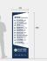 | 650*1800*100 | 不锈钢烤漆牌，正面标题发光和小标题均发光，将来可替换， 面板部分画面烤漆丝印 | 1 | 套 |  |  | 新增
12 | 平面导视灯箱牌整体更换 | 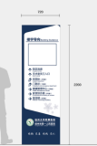 | 720*2200*100 | 不锈钢烤漆牌，正面标题发光和小标题均发光，将来可替换，面板部分画面烤漆丝印 | 1 | 套 |  |  | 新增
13 | 带箭头文字指向标识 |  | 800*200 | 1cm高密PVC烤漆丝印 | 40 | 块
14 | 圆形指向牌 | 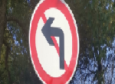 | 600*600 | 3mm铝板折弯，表面国标类反光膜贴字，质保七年 | 3 | 块
15 | 圆形指向牌 |  | 800*800 | 3mm铝板折弯，表面国标类反光膜贴字，质保七年 | 3 | 块
16 | 圆形楼栋牌 |  | 1000*1000 | 3mm铝板折弯，表面国标类反光膜贴字，质保七年，高空安装 | 11 | 个 |  |  | 新增
17 | 圆形楼栋牌 | 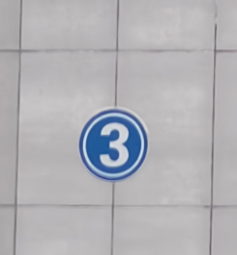 | 1200*1200 | 3mm铝板折弯，表面国标类反光膜贴字，质保七年，高空安装 | 11 | 个 |  |  | 新增
18 | 方形指向牌 | 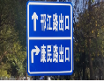 | 800*800 | 3mm铝板折弯，表面国标类反光膜贴字，质保七年 | 3 | 套
19 | 指向牌立杆含地笼 | 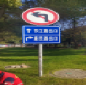 | 露出地面高度3200 | 80镀锌圆管焊接，地笼预埋 | 10 | 根
20 | 消防地标文字 | 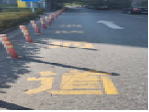 | 700*700 | 热涂工艺 | 30 | 个
21 | 道路提示地标 | 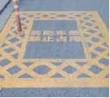 | 3330*2530 | 柏油路面热涂工艺 | 10 | 个 |  |  | 中间文字  需冷喷漆  施工
22 | 停车位 | 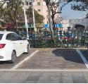 | 5500*2500 | 冷喷工艺 | 10 | 个
23 | 停车位 |  | 5500*2500 | 柏油路面热涂工艺 | 250 | 个
24 | 车位线去除 | 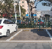 | 1000*100 | 机械清除+打磨 | 200 | 米
25 | 道路指向地标 | 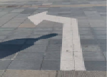 | 4500*300 | 柏油路面热涂工艺 | 30 | 米
26 | 环境提示标牌 | 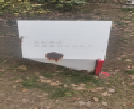 | 700*400 | 厚镀锌板折弯切割，内衬20*20镀锌方管，表面福莱姆汽车漆烤漆（两遍底漆一遍面漆） | 2 | 个
27 | 井盖标识 | 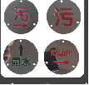 | 80*80 | 厚度0.9钢板，打孔，腐蚀，文字多种，计每种30个左右； | 200 | 个
28 | 合 计 | 人民币（大写）： ￥：

附表2 标识标牌报价清单
序号 |  | 名称 |  | 形式 |  | 规格（mm） |  | 材料及工艺 |  | 数量 |  | 单位 |  | 单价 |  | 总价 |  | 备注
1 |  | 电梯门楣 |  | 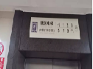 |  | 1000*400 |  | 车贴 |  | 60 |  | 块
2 |  | 电梯按键指示 |  | 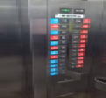 |  | 600*80 |  | 亚克力 ，2mm厚度，每一个间距不尽相同，自行对准好每一个电梯按钮间距 |  | 13 |  | 块
3 |  | 病区入口字 |  | 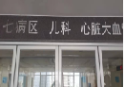 |  | 300*300 |  | 1cmPVC雕刻烤漆 |  | 40 |  | 米
4 |  | 门牌功能牌 |  | 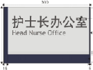 |  | 300*200 |  | 1.铝型材拼接水牌，插槽式结构；面板为克莱姆烤漆  2.表面图文丝印。3.铝板厚度3mm |  | 30 |  | 块
5 |  | 病房牌功能牌 |  | 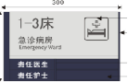 |  | 300*200 |  | 1.铝型材拼接水牌，插槽式结构；面板为克莱姆烤漆  2.表面图文丝印。3.铝板厚度3mm |  | 30 |  | 块
6 |  | 床头牌 |  | 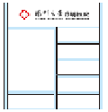 |  | 230*200 |  | 1.表面铝型材拼接水牌，插槽式结构，面板及底部内容可移出更换；背板1mm铝板，整体汽车烤漆；  2.表面图文丝印。3.铝板厚度3mm |  | 20 |  | 块
7 |  | 病区  宣传栏 |  | 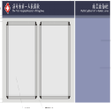 |  | 2400*1200 |  | 1.铝型材拼接水牌，插槽式结构；  2.表面图文丝印。 |  | 3 |  | 块
8 |  | 宣传栏画面 |  | 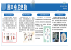  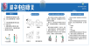 |  | 2150*750 |  | 户外车贴覆亚膜裱KT板 |  | 3 |  | 个
9 |  | 电梯口灯箱画面 |  | 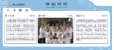  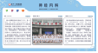 |  |  |  | 软膜画面更换 |  | 8 |  | 平方
10 |  | 一览表 |  | 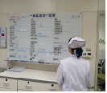 |  | 1600*900*6 |  | 8mm钢化玻璃背面丝印汽车漆烤漆封底 |  | 3 |  | 块
11 |  | 门头LED灯箱 |  |  |  | 1750*400*80 |  | 1.专用窄边框铝型材外框，正面可上下开启，两侧设置不锈钢门支撑杆  2.面板为3mm乳白板，表面贴字，汽车烤漆，底纹丝印；  3.内置LED防水模组灯，5050，知名品牌；  4.背面为3mm铝塑板，雕刻葫芦孔，挂装。 |  | 3 |  | 块
12 |  | 护士站 |  | 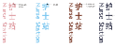 |  | 350*350 |  | 1．10mm透明亚克力汽车漆烤漆 ；2.颜色同各个部门现有的颜色接近，近似度达95%左右； |  | 4.5 |  | 米
13 |  | 折弯号码牌夹子 |  | 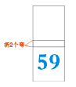 |  | 4.8x5.3双面折弯+中缝1.5cm |  | PVC折弯2道及UV，材质同医院现有样品； |  | 60 |  | 个
14 |  | 亚克力数字牌 |  | 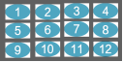 |  | 100*600 |  | 3mm亚克力喷浅蓝色烤漆丝印 |  | 70 |  | 个
15 |  | 双层及时贴雕刻及安装 |  | 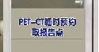 |  | 100*100 |  | 双层及时贴刻字 |  | 20 |  | 个
16 |  | 金属烤漆门牌 |  | 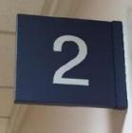 |  | 210*210 |  | 铝板烤漆，双面丝印，侧挂门牌 |  | 10 |  | 个 |  |  |  |  |  | 新增
17 |  | 金属烤漆门牌 |  | 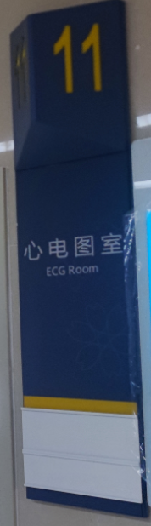 |  | 240*1000 |  | 1、铝板烤漆，底部插槽式结构；2、顶部三角形突出，内嵌亚克力，底部内容可移出更换3、表面图文丝印。 |  | 10 |  | 个 |  |  |  |  |  | 新增
18 |  | 金属烤漆门牌 |  |  |  | 240*1000 |  | 1、铝板烤漆，底部插槽式结构；2、顶部三角形突出，内嵌LED模组和高透亚克力，底部内容可移出更换3、表面图文丝印。 |  | 10 |  | 个 |  |  |  |  |  | 新增
 | 19 |  | 磁吸画框 |  | 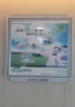 |  | 900*650 |  | 1.面板:3mm透明亚克力，四周封磁吸条，内置高清内打灯片覆哑膜。 |  | 6 |  | 块
 | 20 |  | 科室文字 |  | 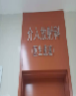 |  | 300*300 |  | 1.3mm拉丝银双色板+8mm透明底水晶字 |  | 10 |  | 米
 | 21 |  | 亚克力字 |  | 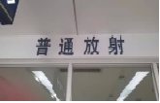 |  | 280*280 |  | 1、精品亚克力迷你字 |  | 15 |  | 个
 | 22 |  | 发光字 |  | 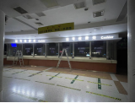 |  | 350*350 |  | 精品无边发光字；  备注说明：1. 材质要求同医院现有一致； |  | 10 |  | 个
 | 23 |  | PVC烤漆字 |  | 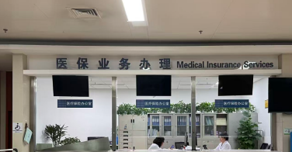 |  | 360*360 |  | 2cm高密度PVC烤漆字，背面底部加透明亚克力背撑 |  | 5 |  | 米
 | 24 |  | 不锈钢烤漆立体字 |  | 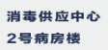 |  | 265*265 |  | 不锈钢烤漆立体字 |  | 60 |  | 个 |  |  |  |  |  | 新增
 | 25 |  | 不锈钢烤漆立体字 |  |  |  | 300*300 |  | 不锈钢烤漆立体字 |  | 60 |  | 个 |  |  |  |  |  | 新增
 | 26 |  | 金属烤漆门牌 |  |  |  | 260*340*30 |  | 金属烤漆底板+立体字 |  | 10 |  | 个 |  |  |  |  |  | 新增
 | 26 |  | 金属烤漆门牌 |  |  |  | 260*300*30 |  | 金属烤漆底板+立体字 |  | 10 |  | 个 |  |  |  |  |  | 新增
 | 27 |  | 门诊大厅吊幔 |  | 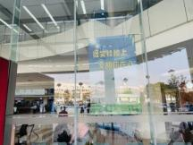 |  | 1300*2100 |  | 半透吊幔UV，上下加挂轴，加悬挂安装；  备注说明：1. 材质要求同医院现有一致； |  | 4 |  | 幅
 | 28 |  | 导视牌 |  | 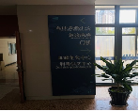 |  | 800x2400 |  | 2mm铝板，金属烤漆，UV画面，2mm铝板 |  | 3 |  | 块
 | 29 |  | 丽屏展架 |  | 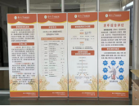 |  | 800*1800 |  | 丽屏展架安装+正反两面展板加画面 |  | 5 |  | 套
 | 30 |  | 灯箱面板更换 |  | 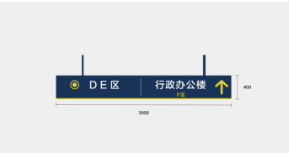 |  | 3000*400*80 |  | 3mm厚亚克力面板UV |  | 8 |  | 块 |  |  |  |  |  | 新增
 | 31 |  | 灯箱面板更换 |  |  |  | 2000*400*800 |  | 3mm厚亚克力面板UV |  | 2 |  | 块 |  |  |  |  |  | 新增
 | 32 |  | 合计

附表3 标识报价清单
序号 | 商品名称 | 配置要求（单位：cm） | 数量 | 单位 | 单价 | 总价 | 备注
1 | 写真覆光膜裱KT板包边制度牌 | 写真类；50*70 | 50 | 张
2 | 写真覆光膜裱KT板包边宣传牌 | 写真类；50*80 | 60 | 张
3 | 写真覆光膜裱KT板包边公示表牌 | 写真类；60*80 | 80 | 张
4 | 写真覆光膜裱KT板公示表牌 | 写真类；40*60 | 30 | 张
5 | 写真覆光膜裱KT板制度牌 | 写真类；50*70 | 100 | 张
6 | 写真覆光膜裱KT板公示表牌 | 写真类；60*80 | 50 | 张
7 | 写真覆光膜裱KT板公示表牌 | 写真类；80*120 | 20 | 张
8 | 写真覆光膜裱KT板公示表牌 | 写真类；35*60 | 20 | 张
9 | 桌台上用 | KT板三角架；12*20 | 20 | 个
10 | 桌台上用 | KT板三角架；15*25 | 20 | 个
11 | 桌台上用 | KT板三角架；25*38 | 20 | 个
12 | 桌台上用 | KT板三角架；20*30 | 20 | 个
13 | 1mm | 亚克力成品类；4*15 | 200 | 张
14 | 1.5mm | 亚克力成品类；5*15 | 200 | 张
15 | 2mm | 亚克力成品类；28*8.6 | 200 | 张
16 | 3mm | 亚克力成品类；6*2.5 | 200 | 张
17 | 3mm | 亚克力成品类；35*25 | 200 | 张
18 | 5mm | 亚克力成品类；32*13 | 20 | 张
19 | 5mm | 亚克力成品类；30*60 | 10 | 张
20 | 1mm铝合金型材 | 铝合金标牌类；60*6 | 60 | 个
21 | 1mm铝合金型材 | 铝合金标牌类；30*6 | 60 | 个
22 | 1mm铝合金型材 | 铝合金标牌类；20*10 | 20 | 个
23 | 1mm铝合金型材 | 铝合金标牌类；20*25 | 20 | 个
24 | 开关条贴 | 车贴类；5*1.5 | 100 | 张
25 | 空调开关条贴 | 车贴类；8*1.5 | 100 | 张
26 | 号码车贴 | 车贴类；3*3 | 100 | 张
27 | 病床护栏誓示贴 | 车贴类；3*10 | 100 | 张
28 | 水瓶防护誓示贴 | 车贴类；5*15 | 100 | 张
29 | 椭圆床号 | 车贴类；6*10 | 100 | 张
30 | 医疗废物标签 | 车贴类；8*20 | 100 | 张
31 | 电源插座誓示贴 | 车贴类；4*1 | 100 | 张
32 | 毛巾架号 | 车贴类；3*5 | 100 | 张
33 | 消防栓使用方法贴 | 车贴类；25*40 | 100 | 张
34 | 誓示贴 | 车贴类；10*10 | 100 | 张
35 | 收费排队地标贴条 | 车贴类；12*100 | 10 | 张
36 | 带箭头地贴条 | 车贴类；10*100 | 50 | 张
37 | 带转角地贴条 | 车贴类；10*100 | 50 | 张
38 | 直线地贴条 | 车贴类；10*100 | 20 | 张
39 | 圆地贴 | 车贴类；45*45 | 10 | 张
40 | 圆地贴 | 车贴类；30*30 | 20 | 张
41 | 门头贴 | 车贴类；35*120 | 10 | 张
42 | 门头贴 | 车贴类；45*150 | 10 | 张
43 | 门头贴 | 车贴类；45*180 | 10 | 张
44 | 卫生清洁贴 | 车贴类；10*15 | 20 | 张
45 | 门诊取单处贴 | 车贴类；10*20 | 30 | 张
46 | 行人通道指示贴 | 车贴类；12*10 | 10 | 张
47 | 投诉电话贴 | 车贴类；14*8 | 100 | 张
48 | 红白警戎线条 | 车贴类；10*100 | 50 | 条
49 | 安全、防滑地标贴条 | 车贴类；12*100 | 50 | 条
50 | 禁烟标贴 | 车贴类；22*22 | 100 | 张
51 | 请勿随地吐痰标贴条 | 车贴类；24*10 | 50 | 张
52 | 禁烟标贴 | 车贴类；25*35 | 50 | 张
53 | 挂号窗口贴 | 车贴类；25*60 | 30 | 张
54 | 三大中心指示标贴 | 车贴类；30*45 | 5 | 张
55 | 自助报告打印区贴 | 车贴类；35*60 | 5 | 张
56 | 电梯警示标贴 | 车贴类；6*15 | 20 | 张
57 | 扶梯黑胶车贴亚膜 | 车贴类；40*120 | 10 | 张
58 | 电梯黑胶车贴亚膜 | 车贴类；10*100 | 60 | 张
59 | 镜框画图贴 | 车贴类；45*60 | 10 | 张
60 | 一览表车贴 | 车贴类；65*50 | 10 | 张
61 | 一览表车贴 | 车贴类；150*80 | 10 | 张
62 | 门诊戗牌贴 | 车贴类；80*60 | 2 | 张
63 | 门诊戗牌贴 | 车贴类；90*70 | 2 | 张
64 | 门诊戗牌贴 | 车贴类；120*80 | 2 | 张
65 | 透明磨砂玻璃门 | 车贴类；12*100 | 2 | 条
66 | 透明玻璃门腰条 | 车贴类；12*100 | 2 | 条
67 | 开水供应时间表贴 | 车贴类；20*30 | 2 | 张
68 | 小心烫伤标贴 | 车贴类；10*30 | 2 | 张
69 | 车贴光膜+2mmPVC | 车贴类；24*24 | 2 | 张
70 | 车贴光膜+3mmPVC | 车贴类；35*20 | 2 | 张
71 | 车贴光膜+5mmPVC | 车贴类；15*2 | 2 | 张
72 | 车贴光膜+5mmPVC | 车贴类；45*22 | 2 | 张
73 | 车贴光膜+5mmPV | 车贴类；120*60 | 2 | 张
74 | 不锈钢牌（含画面.固定木托） | 金属牌类；50*70 | 2 | 个
75 | 铜牌 | 金属牌类；50*70 | 2 | 个
76 | 不锈钢牌（含画面.固定木托） | 金属牌类；40*60 | 2 | 个
77 | 铜牌（含画面.固定木托） | 金属牌类；40*60 | 2 | 个
78 | X展架成品含画面 | 展具类；80*180 | 2 | 套
79 | 展架画面 | 写真类；80*180 | 2 | 张 |  |  | 新增
80 | X展架成品含画面 | 展具类；60*160 | 2 | 套
81 | 展架画面 | 写真类；60*160 | 2 | 张 |  |  | 新增
82 | 双色板雕刻 | 双色板雕刻；30*20 | 20 | 张
83 | 双色板雕刻 | 双色板雕刻；25*22 | 20 | 张
84 | 双色板雕刻 | 双色板雕刻；15*7 | 50 | 张
85 | 双色板雕刻 | 双色板雕刻；12*5 | 50 | 张
86 | 1.5cmPVC | PVC板雕刻字；10*10 | 10 | 个
87 | 2cmPVC | PVC板雕刻字；12*12 | 10 | 个
88 | 3cmPVC | PVC板雕刻字；15*15 | 10 | 个
89 | 加厚双面喷绘布成品（含安装） | 灯杆彩旗；120*50 | 10 | 面
90 | 红色化纤布含穿绳含画面 | 横（条）幅每米 | 20 | 米
91 | 彩色旗帜布穿绳含画面 | 横（条）幅每平 | 20 | 平方
92 | 保持一米间距 | 车贴双面裱5mm PVC板100*20 | 10 | 张
93 | 保持一米间距 | 车贴单面裱5mm PVC板100*20 | 10 | 张
94 | 缓冲区/缓冲入口/潜在污染区 | 车贴20*80 | 10 | 张
95 | 健康码/佩戴口罩展示牌（背面） | 车贴裱3mmPVC45*55 | 5 | 张
96 | 健康码/佩戴口罩展示牌（正面） | 车贴裱3mmPVC50*60 | 5 | 张
97 | 开启式铝合金戗牌 | 60*90 | 5 | 个
98 | 双面开启式铝合金戗牌 | 60*90 | 5 | 个 |  |  | 新增
99 | 开启式铝合金戗牌 | 80*120 | 5 | 个
100 | 双面开启式铝合金戗牌 | 80*120 | 5 | 个 |  |  | 新增
101 | 标签 | 铜版纸40*80 | 100 | 张
102 | 加重型门型展架（成品含画面） | 80*180 | 2 | 个
103 | 加重型门型展架（成品含画面） | 60*160 | 2 | 个 |  |  | 新增
104 | 易拉宝（成品含画面） | 全塑盖OKE加重材质80*200+无胶PP写真亚膜 | 5 | 套 |  |  | 新增
105 | 易拉宝换画面 | 80*200原有易拉宝取回换画面，无胶PP写真亚膜 | 5 | 张 |  |  | 新增
106 | 易拉宝（成品含画面） | 全塑盖OKE加重材质+60*160无胶PP写真亚膜 | 5 | 套 |  |  | 新增
107 | 易拉宝换画面 | 60*160原有易拉宝取回换画面，无胶PP写真亚膜 | 5 | 张 |  |  | 新增
108 | 不干胶（不干胶 模切） | 4的小圆 | 30000 | 个
109 | 请佩戴口罩保持一米间距 | 车贴裱地板膜120*10 | 10 | 张
110 | 金属精工字制作 | 拉丝不锈钢精品电镀精工字25*25cm | 5 | 米 |  |  | 新增
111 | 铝合金烤漆牌换新 | 30*3.1cm，除掉原来的漆和文字，分色烤漆，丝印 | 2 | 个 |  |  | 新增
112 | 铝合金烤漆牌换新 | 90*6.2cm,除掉原有的油漆及文字，分色烤漆，丝印 | 2 | 个 |  |  | 新增
113 | 铝合金烤漆牌换新 | 47*4.5cm，除掉原有的油漆及文字，分色烤漆，丝印 | 2 | 个 |  |  | 新增
114 | 铝合金烤漆牌换新 | 45.6*6.2cm，除掉原有的油漆及文字，分色烤漆，丝印 | 2 | 个 |  |  | 新增
115 | 铝合金烤漆牌换新 | 55.7*9.2cm，除掉原有的油漆及文字，分色烤漆，丝印 | 2 | 个 |  |  | 新增
116 | 铝合金烤漆牌换新 | 53*3cm，除掉原有的油漆及文字，分色烤漆，丝印 | 2 | 个 |  |  | 新增
117 | 铝合金烤漆牌换新 | 30*20cm，除掉原有的油漆及文字，分色烤漆，丝印 | 2 | 个 |  |  | 新增
118 | 文化墙 | 2cm高密度PVC+水晶钢化膜 | 3 | 平方 |  |  | 新增
119 | 文化墙 | 2cm高密度PVC+亚克力板 | 3 | 平方 |  |  | 新增
120 | 文化墙 | 1cm高密度PVC+水晶钢化膜 | 3 | 平方 |  |  | 新增
121 | 文化墙 | 1cm高密度PVC+3mm亚克力板 | 3 | 平方 |  |  | 新增
122 | 文化墙 | 2cmPVC+铁皮+写真反包 | 3 | 平方 |  |  | 新增
123 | 文化墙 | 1cmPVC+铁到+写真反包 | 3 | 平方 |  |  | 新增
124 | 文化墙 | 足2mm亚克力镜像UV+背贴+磁力贴（足1mm厚） | 3 | 平方 |  |  | 新增
125 | 文化墙 | 2cm高密度PVC烤漆，含侧边 | 3 | 平方 |  |  | 新增
126 | 文化墙 | 1cm高密度PVC烤漆，含侧边 | 4 | 平方 |  |  | 新增
127 | 文化墙 | 亚克力水晶字3+3 | 30 | 厘米 |  |  | 新增
128 | 文化墙 | 亚克力水晶字5+3 | 30 | 厘米 |  |  | 新增
129 | 文化墙 | 亚克力水晶字8+3 | 30 | 厘米 |  |  | 新增
130 | 文化墙 | 亚克力水晶字10+3 | 30 | 厘米 |  |  | 新增
131 | 文化墙 | 5mm透明亚克力透明亚克力雕刻烤漆立体字，哑光 | 30 | 厘米 |  |  | 新增
132 | 文化墙 | 8mm透明亚克力透明亚克力雕刻烤漆立体字，哑光 | 30 | 厘米 |  |  | 新增
133 | 文化墙 | 10mm透明亚克力雕刻烤漆立体字，哑光 | 30 | 厘米 |  |  | 新增
134 | 文化墙 | 3cm太空板UV加围边 | 1 | 平方 |  |  | 新增
135 | 文化墙 | 5cm太空板UV加围边 | 1 | 平方 |  |  | 新增
136 | 软膜灯箱（含箱体及画面） | 6-8cm铝型材+软膜+LED灯 | 1 | 平方 |  |  | 新增
137 | 软膜灯箱换画面 | 软膜画面UV打印 | 1 | 平方 |  |  | 新增
138 | 不锈钢烤漆围边发光字 | 不锈钢烤漆围边+5mm亚克力面板+LED蓝景灯 | 2 | 米 |  |  | 新增
139 | 开启式画框 | 铝合金开启式画框 | 20 | 米 |  |  | 新增
140 | PS板 | 高透明PS板 | 2 | 平方 |  |  | 新增
141 | 5mmPVC单面吊牌 | 5mmPVC+吊绳 | 1 | 平方 |  |  | 新增
142 | 5mmPVC双面吊牌 | 5mmPVC双面画面+吊绳 | 1 | 平方 |  |  | 新增
143 | 1cmPVC单面吊牌 | 1cmPVC+吊绳 | 1 | 平方 |  |  | 新增
144 | 1cmPVC双面吊牌 | 1cmPVC双面画面+吊绳 | 1 | 平方 |  |  | 新增
145 | 3mm亚克力单面吊牌 | 3mm亚克力+吊绳 | 1 | 平方 |  |  | 新增
146 | 3mm亚克力双面吊牌 | 3mm亚克力双面画面+吊绳 | 1 | 平方 |  |  | 新增
147 | 5mm亚克力单面吊牌 | 5mm亚克力+吊绳 | 1 | 平方 |  |  | 新增
148 | 5mm亚克力双面吊牌 | 5mm亚克力双面画面+吊绳 | 1 | 个 |  |  | 新增
149 | A2双层亚克力盒子 | 双层亚克力+弧形开口 | 10 | 个 |  |  | 新增
150 | A3双层亚克力盒子 | 双层亚克力+弧形开口 | 10 | 个 |  |  | 新增
151 | A4双层亚克力盒子 | 双层亚克力+弧形开口 | 10 | 个 |  |  | 新增
152 | A5双层亚克力盒子 | 双层亚克力+弧形开口 | 10 | 个 |  |  | 新增
153 | A6双层亚克力盒子 | 双层亚克力+弧形开口 | 10 | 个 |  |  | 新增
154 | 桁架 | 桁架+黑底喷绘布 | 10 | 平方 |  |  | 新增
155 | 快展架 | 快展架+黑底喷绘布 | 10 | 平方 |  |  | 新增
156 | L型亚克力台牌 | 20*10cm | 10 | 个 |  |  | 新增
157 | A6亚克力台签 | 成品类 | 10 | 个 |  |  | 新增
158 | A5亚克力台签 | 成品类 | 10 | 个 |  |  | 新增
159 | A4亚克力台签 | 成品类 | 10 | 个 |  |  | 新增
160 | A3亚克力台签 | 成品类 | 10 | 个 |  |  | 新增
161 | 磁吸片 | 磁吸+画面 | 1 | 平方 |  |  | 新增
162 | 伸缩展架 | 可伸缩式展架 | 1 | 个 |  |  | 新增
163 | 直面挂画架 | 金属烤漆直面挂画架 | 1 | 个 |  |  | 新增
164 | 反光贴刻字 | 广告级反光贴 | 20 | 厘米 |  |  | 新增
165 | 反光贴UV雕刻 | 广告级反光贴+UV画面 | 2 | 平方 |  |  | 新增
166 | 双层亚克力+镜钉安装 | 40*60，面板5mm+底板3mm+写真画面 | 3 | 个 |  |  | 新增
167 | 双层亚克力+镜钉安装 | 50*70，面板5mm+底板3mm+写真画面 | 3 | 个 |  |  | 新增
168 | 双层亚克力+镜钉安装 | 60*80，面板5mm+底板3mm+写真画面 | 3 | 个 |  |  | 新增
169 | 双层亚克力+镜钉安装 | 60*90，面板5mm+底板3mm+写真画面 | 3 | 个 |  |  | 新增
170 | 双层亚克力+镜钉安装 | 80*120，面板5mm+底板3mm+写真画面 | 3 | 个 |  |  | 新增
171 | 5mm亚克力反UV+广告钉安装 | 40*60 | 3 | 个 |  |  | 新增
172 | 5mm亚克力反UV+广告钉安装 | 50*70 | 3 | 个 |  |  | 新增
173 | 5mm亚克力反UV+广告钉安装 | 60*80 | 3 | 个 |  |  | 新增
174 | 5mm亚克力反UV+广告钉安装 | 60*90 | 3 | 个 |  |  | 新增
175 | 5mm亚克力反UV+广告钉安装 | 80*120 | 3 | 个 |  |  | 新增
176 | 透明膜 | 10*10以内 | 10 | 个 |  |  | 新增
177 | 透明膜 | 50*30 | 10 | 个 |  |  | 新增
178 | 铝塑板门头 | 铝塑板门头+钢架 | 1 | 平方 |  |  | 新增
179 | 铝塑板+车贴 | 60*90 | 5 | 张 |  |  | 新增
180 | 单层即时贴 | 10*10 | 100 | 厘米 |  |  | 新增
181 | 合计：
总计：小写：
大写：

